## 3.1

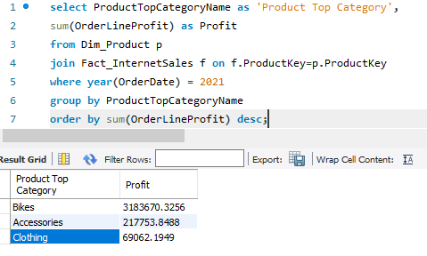

## 3.2

Ein Bild, das Text, Elektronik, Screenshot, Software enthält.

## 3.3

Ein Bild, das Text, Screenshot, Display, Computer enthält.

## 3.4

Ein Bild, das Text, Screenshot, Display, Software enthält.

## 3.5

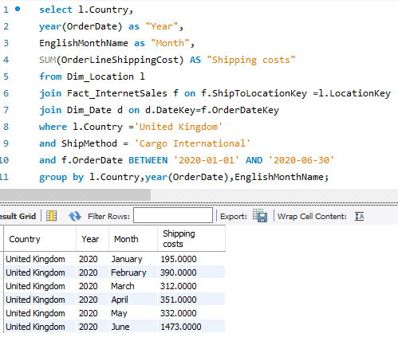

## 3.6

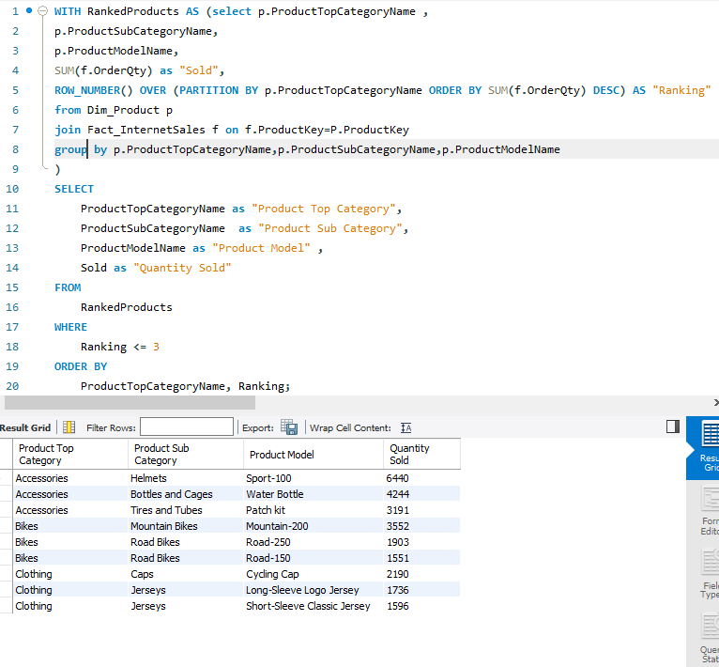

## 3.7

Ein Bild, das Text, Screenshot, Software, Schrift enthält.

## 3.8

Ein Bild, das Text, Screenshot, Schrift, Zahl enthält.
